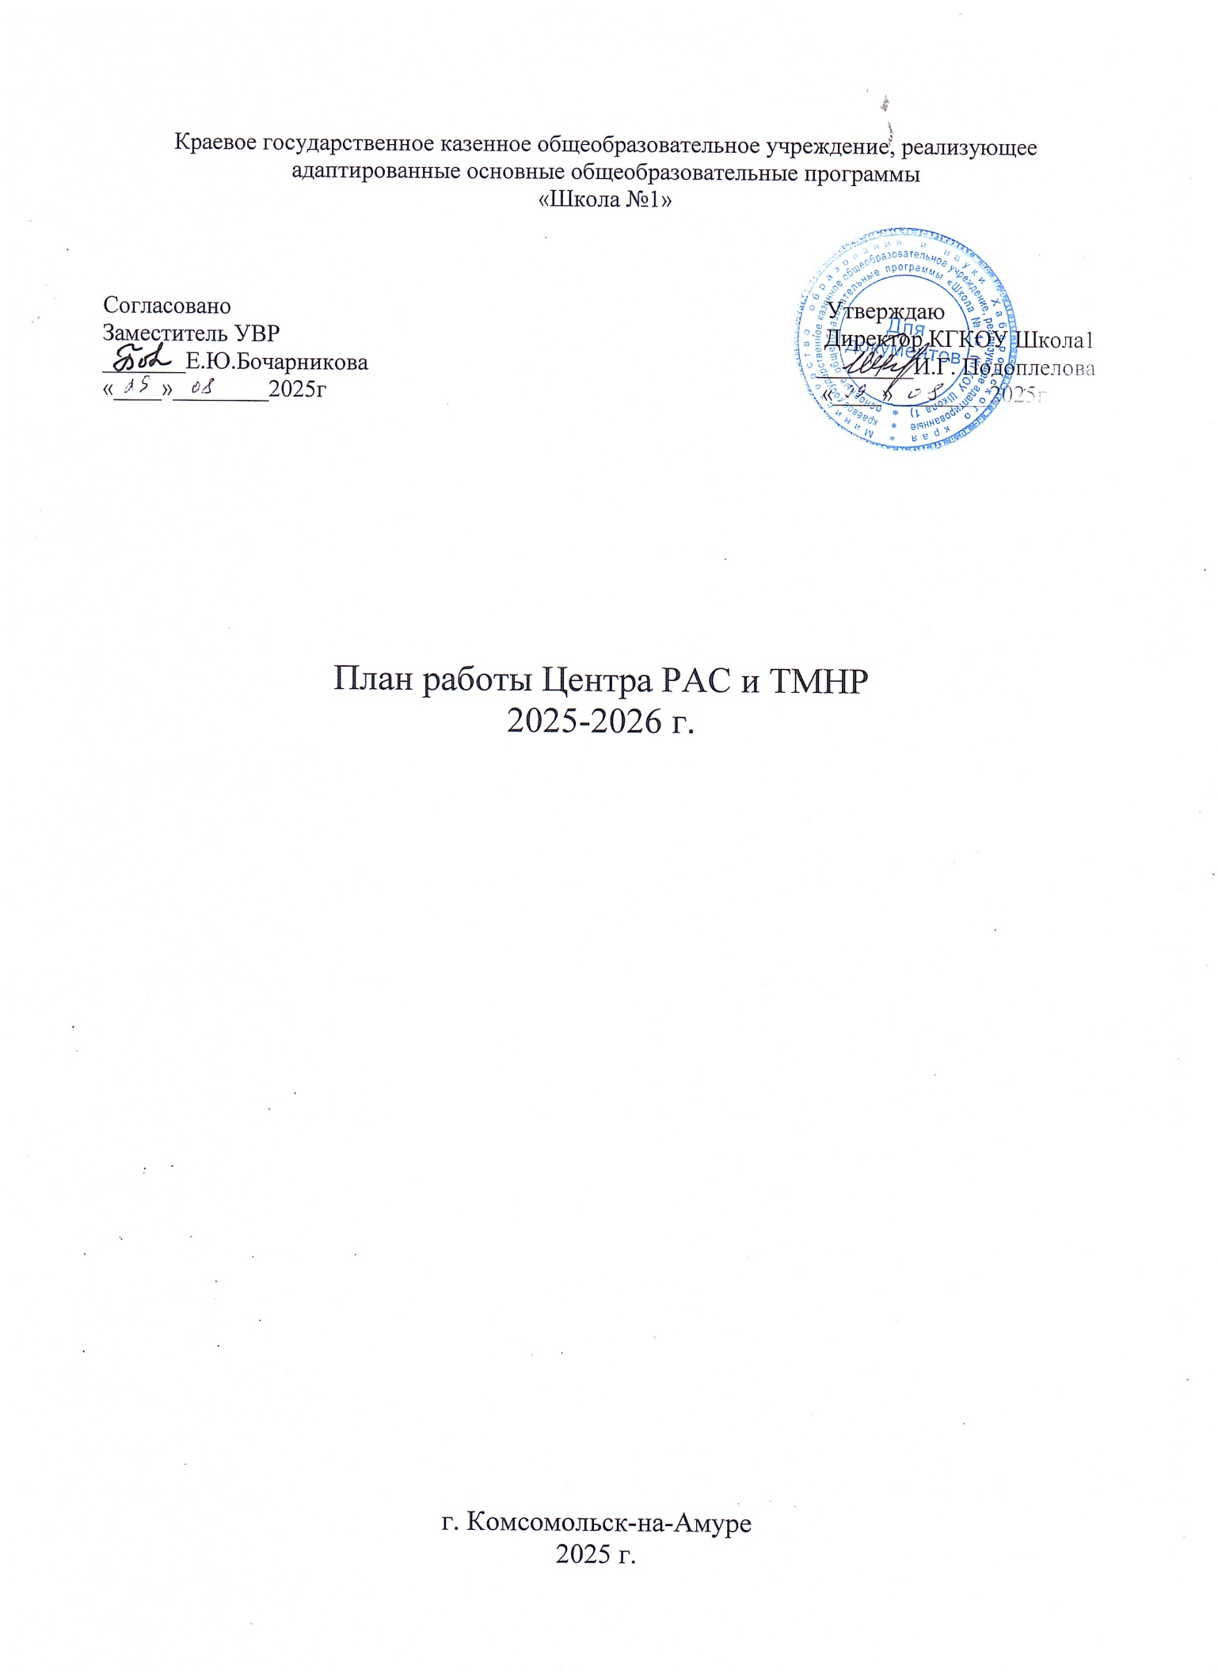
№ | Мероприятия | Дата проведения | Ответственные
I | Информационно-аналитическая деятельность
1. | Отчет по эффективности работы Центра РАС и ТМНР на базе КГКОУ Школа1. | Июнь 2025 г.  Июнь 2026 г. | Руководитель Центра
2. | Утверждение плана работы Центра РАС и ТМНР на 2025-2026 учебный год | Сентябрь 2025 г. | Директор, зам.директора по УВР
3. | Подготовка материалов и размещение информации о деятельности Центра РАС и ТМНР на сайте ОО | Сентябрь-май 2025-2026 г. | Специалисты и руководитель Центра
4. | Межведомственное взаимодействие с учреждениями и организациями, работающими с семьями, имеющих детей и подростков с расстройствами аутистического спектра и ТМНР. | Сентябрь-май 2025-2026 г. | Специалисты и руководитель Центра
5. | Составление плана работы Центра РАС и ТМНР на 2026-2027 учебный год. | Май-июнь 2026 г | Специалисты и руководитель Центра
II | Организационная деятельность
1. | Первичная диагностика по запросу родителей (законных представителей) | Сентябрь-май 2025-2026 г. | Специалисты Центра
2. | Разработка и реализация индивидуальных программ сопровождения ребенка, с учетом индивидуальных особенностей | Сентябрь-июнь 2025-2026 г. | Специалисты и руководитель Центра
3. | Проведение индивидуальных и подгрупповых коррекционно-развивающих занятий с детьми с расстройствами аутистического спектра и ТМНР | Октябрь -июнь 2025-2026 г. | Специалисты Центра
4. | Промежуточная диагностика, корректировка программ | В течение года | Специалисты и руководитель Центра
5. | Консультативная деятельность по вопросам развития и воспитания детей и подростков с расстройствами аутистического спектра и ТМНР | В течение года | Специалисты и руководитель Центра
III | Методическая деятельность
1. | Повышение квалификации специалистов по оказанию психолого-педагогической помощи детям и подросткам с РАС и ТМНР. | В течение года | Специалисты и руководитель Центра
2. | Участие в городских и краевых методических мероприятиях по направлению деятельности по работе с детьми с РАС и ТМНР. | В течение года | Руководитель Центра
3. | Разработка и подготовка дидактических пособий для коррекционно-развивающих занятий с детьми с РАС и ТМНР | Июнь 2026 г. | Специалисты и руководитель Центра
4. | Подготовка консультативных материалов для родителей (законных представителей) | Июнь 2026 г. | Специалисты и руководитель Центра

